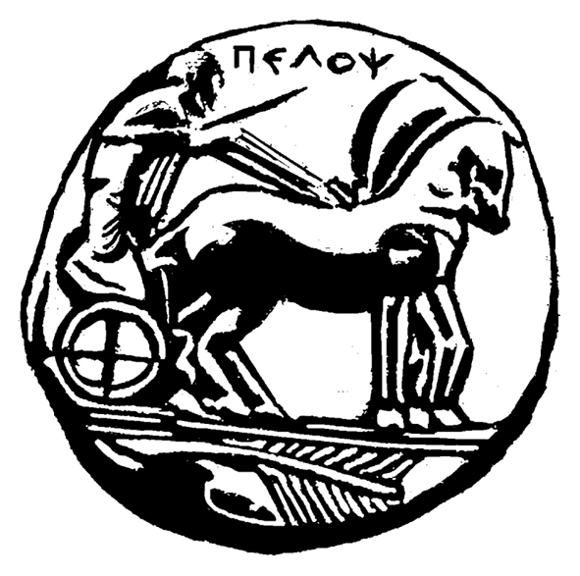
ΠΑΝΕΠΙΣΤΗΜΙΟ ΠΕΛΟΠΟΝΝΗΣΟΥ
ΣΧΟΛΗ ΚΑΛΩΝ ΤΕΧΝΩΝ
ΤΜΗΜΑ ΘΕΑΤΡΙΚΩΝ ΣΠΟΥΔΩΝ

ΠΡΟΓΡΑΜΜΑ ΜΕΤΑΠΤΥΧΙΑΚΩΝ ΣΠΟΥΔΩΝ
«Δραματική Τέχνη και Παραστατικές Τέχνες στην Εκπαίδευση και Δια Βίου Μάθηση – MA in Drama and Performing Arts in Education and Lifelong Learning» (ΠΜΣ – ΔΡΑ.ΤΕ.Π.Τ.Ε.)

ΠΡΟΓΡΑΜΜΑ ΕΞΕΤΑΣΤΙΚΗΣ ΣΕΠΤΕΜΒΡΙΟΥ - ΠΜΣ

Α΄ ΕΞΑΜΗΝΟ
Κωδικός | Τίτλος Μαθήματος | Ημερομηνία εξέτασης (παράδοση εργασίας)
DIE-101 | Δραματική Τέχνη στην Εκπαίδευση: Μορφές και είδη | Δευτέρα 7 Σεπτεμβρίου 2015
DIE-102 | Δραματική Τέχνη στην Εκπαίδευση και Επιστήμες της Αγωγής | Τρίτη 8 Σεπτεμβρίου 2015
DIE-103 | Δραματική Τέχνη στην Εκπαίδευση: Θεατροπαιδαγωγικά προγράμματα | Τετάρτη 9 Σεπτεμβρίου 2015
DIE-104 | Ποιοτικές & ποσοτικές μέθοδοι έρευνας στις ανθρωπιστικές επιστήμες | Πέμπτη 10 Σεπτεμβρίου 2015
DIE-105 | Μέθοδοι αξιολόγησης/μέτρησης θεατροπαιδαγωγικών προγραμμάτων στην εκπαίδευση και τη διά βίου μάθηση | Πέμπτη 10 Σεπτεμβρίου 2015
DIE-106 | Δραματική Τέχνη στην εκπαίδευση: Ερευνητικό Σχέδιο Ι | Παρασκευή 11 Σεπτεμβρίου 2015
Β΄ ΕΞΑΜΗΝΟ
Κωδικός | Τίτλος Μαθήματος | Ημερομηνία εξέτασης (παράδοση εργασίας)
DIE-201 | Παραστατικές τέχνες: Μορφές και είδη (Εικαστικά-χορός-βίντεο σινεμά- περφόρμανς, εγκαταστάσεις) | Κυριακή 13 Σεπτεμβρίου 2015
DIE-202 | Παραστατικές τέχνες και άλλες τέχνες (Μουσική, δημιουργική γραφή, ποίηση, Λογοτεχνία, Φωνητική εξάσκηση) | Δευτέρα 14 Σεπτεμβρίου 2015
DIE-203 | Διασύνδεση Τεχνών: Πολύτεχνο δρώμενο (Περφόρμανς - Σκηνογραφία) | Τρίτη 15 Σεπτεμβρίου 2015
DIE-204 | Μορφές θεάματος | Τετάρτη 16 Σεπτεμβρίου 2015
DIE-205 | Εκδηλώσεις πολιτισμού στην εκπαίδευση και τη διά βίου μάθηση | Πέμπτη 17 Σεπτεμβρίου 2015
DIE-206 | Δραματική Τέχνη στην εκπαίδευση: Ερευνητικό Σχέδιο ΙΙ | Παρασκευή 18 Σεπτεμβρίου 2015

